习题1、证明：要借助栈由输入序列1,2,3,…,n得到的输出序列为p₁,p₂,…,p_{n}（该输出序列是输入序列经过栈操作后的某一个排列），则在输出序列中不可能出现当i<j<k时有 p_{j}< p_{k}<p_{i}的情况。

习题2、假设将循环队列定义为：以指针rear和length分别指示循环队列中队尾元素和内含元素个数，试给出此循环队列的队满条件，并写出相应的入队列和出队列的算法（在出队列的算法中要返回队头元素）

习题3、设两个栈共享空间v[m-1]，两个栈的栈底分别设在向量的两端（如下图所示），且每个元素占用一个数组空间。试设计两个栈的判满、判空、入栈、出栈操作。
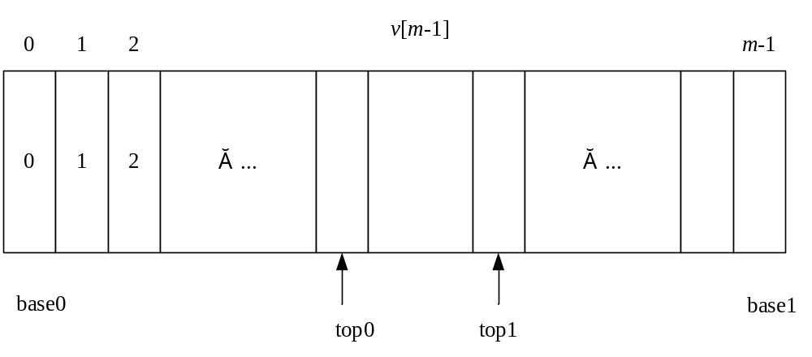

思考题：可否用两个栈实现一个队列？如何实现？
（1）当两个顺序栈尺寸一样时，给出队列的判满、判空条件和入队出队操作；
（2）当两个顺序栈尺寸不一样时，给出队列的判满、判空条件和入队出队操作；（选做）

